
马弗炉热电偶
使用说明书
JMFL-RDO

声明
本说明书版权属威海精讯畅通电子科技有限公司（以下称本公司）所有，未经书面许可，本说明书任何部分不得复制、翻译、存储于数据库或检索系统内，也不可以电子、翻拍、录音等任何手段进行传播。
感谢您使用精讯畅通科技的系列产品。为使您更好地使用本公司产品，减少因使用不当造成的产品故障，使用前请务必仔细阅读本说明书并按照所建议的使用方法进行使用。如果您不依照本说明书使用或擅自去除、拆解、更换传感器内部组件，本公司不承担由此造成的任何损失。
您所购买产品的颜色、款式及尺寸以实物为准。
本公司秉承科技进步的理念，不断致力于产品改进和技术创新。因此，本公司保留任何产品改进而不预先通知的权力。使用本说明书时，请确认其属于有效版本。同时，本公司鼓励使用者根据其使用情况，探讨本产品更优化的使用方法。
请妥善保管本说明书，以便在您日后需要时能及时查阅并获得帮助。

威海精讯畅通电子科技有限公司

第一章 产品简介
1.1 产品概述
JMFL-RDO型马弗炉电偶是我公司研制的一款高性能产品，是测量高温环境下的物体表面温度，并将其转换为电信号反馈给控制系统，从而实现温度的精确控制，是测量高温马弗炉设备中常用的测温元件，测量温度可达到1300℃左。该热电偶通过两种不同金属的接触形成热电偶焊点，当温度差异存在时，会产生电动势和电流，即“热电效应”。这种电流随后被转换为标准信号，并通过转换器处理，最终显示为温度值，从而实现自动化控制。‌
1.2 产品特点
（1）能长期稳定工作
（2）响应速度快
（3）安装方便
（4）防护等级高
（5）结构可靠
（6）抗氧化性强
（7）抗干扰强
1.3 产品原理
马弗炉热电偶的工作原理基于“热电效应”，即两种不同金属在温度差异下产生电动势和电流。这种电流随后被转换为标准信号，并通过转换器处理，最终显示为温度值。热电偶通常由K型或其他类型的热电偶材料制成，能够实时监测炉内温度并将信号传输给控制器，控制器根据预设温度值和实时温度信号进行比较，调节加热元件的功率输出，以达到精确控制温度的目的。
1.4 产品应用
马弗炉热电偶广泛应用于各类高温炉的控制中，如玻璃炉、陶瓷炉、钢铁炉等。通过自动化控制，热电偶能够显著提高生产效率、降低能源消耗和生产成本‌1。此外，热电偶还具有性能稳定、测温范围大、信号可以远距离传输等特点，使得其在工业中应用广泛。‌
- 产品参数
2.1 产品参数
产品名称 | 马弗炉热电偶
产品型号 | JMFL-RDO
分度号 | K型
测量范围 | 0℃—1300℃
丝径 | φ2.0/3.0mm（选配）
瓷管规格 | 200mm（可定制）
接线方式 | 螺丝接线
表1
2.2 产品外观
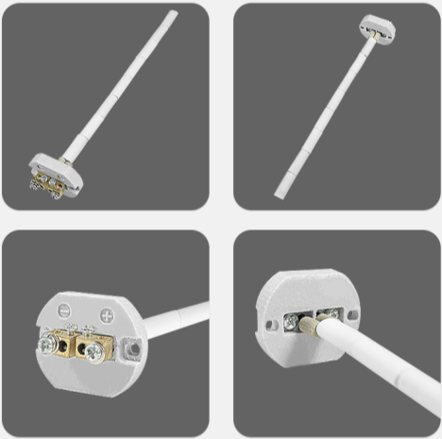

图1
2.3 产品尺寸 单位：mm
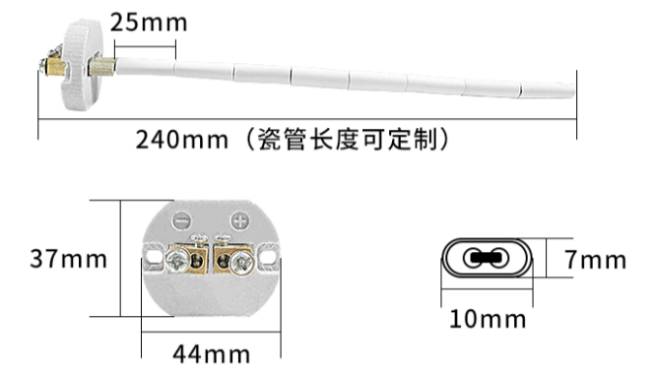
图2

注：本产品为手工测量，存在1～2mm的尺寸误差，请以实际产品尺寸为准，
支持各种尺寸规格定制。

2.4 接线示意
K型热电偶信号输出接线示意图（两芯线)
接口 | 说明
+ | 热电偶正极
- | 热电偶负极

图4
注意：实际应用中传感器必须要和温度仪表匹配
例如：温度仪表输出类型是PT100那么温度传感也必须是PT100
温度仪表输出类型是K那么温度传感器也必须是K不然无法正确显示温度。
第三章 安装及注意事项
1.传感器必须要和温度仪表匹配。
2.选择易于操作、维护的地方进行安装。
3.应尽量远离振动源安。
4.应尽量远离热源的地方安装。
5.严格按照接线方式接线，否则会导致 产品损坏和其他潜在故障。
6.搬运与安装时应小心谨慎，避免碰撞而影响电路的性能。
7.测温时，测温元件要与被测对象达到 热平衡。
8.在拿取传感器时，千万不要直接去扯线材部位，请抓住线头底部取下即可，否则容易扯断传感器。
9.安装前请仔细阅读产品使用说明书， 并核对产品的相关信息。
10.在产品安装使用中如遇到问题请与我公司联系，在产品发生异常，请不要擅自打开进行修理，应及时与厂家联系。

